1. CRUD DEPARTEMENT

|  |  |
| --- | --- |
|  | Untuk Menambahkan Data Departement |
|  | Untuk Menghapus & Edit Departement |

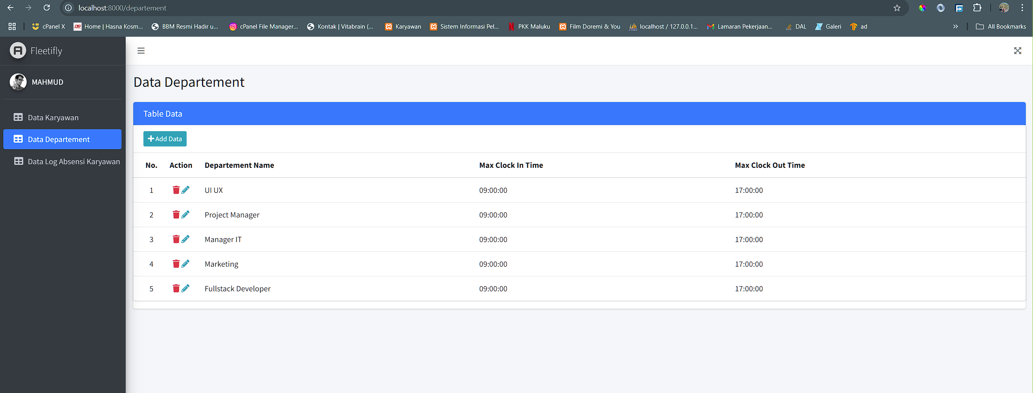

1. CRUD KARYAWAN

|  |  |
| --- | --- |
|  | Untuk Menambahkan Data Karyawan |
|  | Untuk Menghapus & Edit Karyawan |
|  | Untuk Update Absensi Masuk / Keluar |
|  | Filter Berdasarkan Departement, Name, & Address |

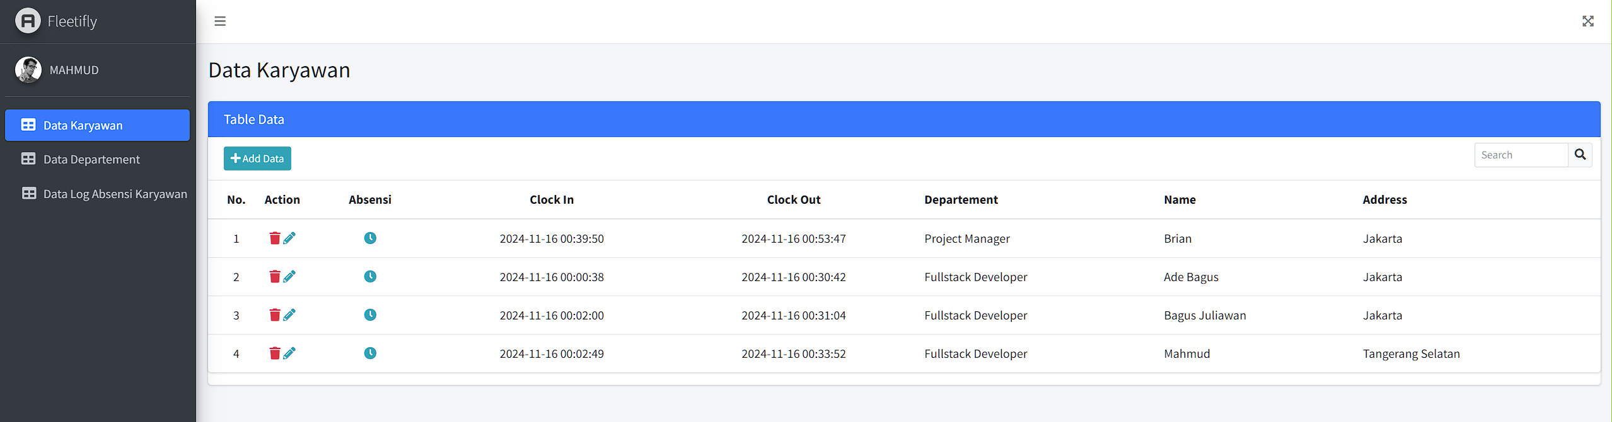

1. LOG ABSENSI KARYAWAN

|  |  |
| --- | --- |
|  | Filter Berdasarkan Tanggal & Departement |

